**АДМИНИСТРАЦИЯ ШЕЛКОВСКОГО МУНИЦИПАЛЬНОГО РАЙОНА**

**ЧЕЧЕНСКОЙ РЕСПУБЛИКИ**

**МУНИЦИПАЛЬНОЕ БЮДЖЕТНОЕ ОБЩЕОБРАЗОВАТЕЛЬНОЕ УЧРЕЖДЕНИЕ**

**«САРЫ-СУЙСКАЯ СРЕДНЯЯ ОБЩЕОБРАЗОВАТЕЛЬНАЯ ШКОЛА»**

**НОХЧИЙН РЕСПУБЛИКАН ШЕЛКОВСКИ МУНИЦИПАЛЬНИ КIОШТАН АДМИНИСТРАЦИ МУНИЦИПАЛЬНИ БЮДЖЕТАН ДЕШАРАН ХIУКМАТ**

**«САРЫ-СУЙСКИ ЮККЪЕРА ЮККЪАРАДЕШАРАН ИШКОЛ»**

**BS00554_**

**366107. Чеченская Республика, Шелковской муниципальный район, с. Сары-Су ,ул.Школьная, 1**

**Тел.8-928-649-86-63; е-mail^** [**sary-su.rf@mail.ru**](mailto:sary-su.rf@mail.ru)

**ОКПО 87457415, ОГРН 1082035001278 ИНН/КПП 2011002187/201101001**

**Информация о проведенных мероприятиях в рамках недели «Права ребенка - права человека» от 29.01.18г.**

С целью формирования правовой культуры обучающихся в 1-11 классах прошел Единый урок прав человека. Урок прошел в рамках празднования 20-летия принятия Федерального конституционного закона «Об уполномоченном по правам человека в российской Федерации» и Международному дню прав человека. Была проведена неделя правовых знаний. Неделя правовых знаний проводилась с целью познакомить детей с их правами, закрепленными в Конвенции о правах ребенка, Конституции РК, соотнести права и обязанности детей, способствовать осознанию ответственности за свои права. Согласно плану работы во всех классах прошли мероприятия. В начальной школе учащиеся получили первые представления о правах человека, ценности человеческой жизни. Здесь формируются навыки правильного поведения в школе и дома, общественных местах и на улице. Проведены уроки по следующим темам: «Права и обязанности детей», «Имею право на права», «Права ребенка – твои права» и т.п.

Учащиеся 3 – 4 классов приняли участие в конкурсе  рисунков «Мои права», прежде, классные руководители провели беседу по теме. Важным итогом урока стало осознание школьниками мысли о том, что знание своих прав и обязанностей делает жизнь успешной, воспитывает гражданскую ответственность и чувство собственного достоинства.

20 января Картакаева Г.А., руководитель 9 «б» класса провела мероприятие в форме деловой игры. Соревновались две команды: «Государственная Дума» и «Совет Федерации». Игра прошла интересно, в ходе, которого обсуждались следующие вопросы: Орган власти, термины, известные люди, партии, мудрые мысли, СССР, бюллетень, цифры, выборы Президента. Много чего узнали учащиеся из проведенного урока.

22 января руководитель 10-го класса Темиралиев В.И. провел в своем классе видео – урок: обращение Уполномоченного Президента России по правам человека Татьяны Москальковой.

22 января в 8 классе Эльгайтаровой Б.С. проведена викторина «Знаешь ли ты свои права». Викторина на базовые знания о своих правах и обязанностях, о своей стране, в том числе о символике государства, основного закона, защищающего права детей.

23 января учитель истории Мадинат Даутовна провела урок – конференцию «Законадательство и права человека», где обучающиеся 11 класса рассказывали о Всеобщей декларации прав человека.

25 января учитель обществознания Тилеков А.Р. организовал встречу с уполномоченными по правам человека. На встречу приехали: - Алероев Руслан Нурдиевич – помощник Уполномоченного по правам человека в ЧР; - Асхабов Сослан Сайдмагомедович – работник МВД, преподаватель Суворовского военного училища в г. Грозном; - Асхабова Хаважи Сайдмагомедовна – Представитель Аппарата Уполномоченного по правам человека в ЧР.

Руслан Нурдиевич рассказал о Всеобщей декларации прав человека, организациях, занимающихся защитой прав человека, о разновидностях прав человека, их гарантиях, об исторических документах, обозначивших права и свободы человека и гражданина. Более подробно остановился на устройстве аппарата Уполномоченного по правам человека в Чеченской Республике, основных направлениях его деятельности. Ребята с увлечением слушали и задавали вопросы. Стоит отметить базовую подготовку старшеклассников в области прав человека, знание исторических аспектов вопроса. Радует то, что ребята искренне интересуются событиями, происходящими в нашей стране.

27 января Оразманбетова М.Д.-учитель истории и Тулениязов Н.З. учитель -ИКТ организовали среди обучающихся дистанционное тестирование на сайте www. Единый онлайн – урок. Обучающиеся получили удостоверения о том, что успешно прошли викторину Единого урока.

Обучающимися 10-го класса были подготовлены буклеты «Человек имеет право», которые были распространены в школе среди обучающихся.

Оформлен стенд «Достоинства личности».

14 января 2018 года исполнилось 100 лет со дня создания комиссии по делам несовершеннолетних и защите их прав. На протяжении всех этих лет комиссия играет важную роль в решении проблем защиты детей от жестокости, насилия, негативных влияний социальной среды. **25 января** в нашей школе прошло мини - празднование юбилея комиссии, которая стоит на страже детства. Была проведена общешкольная линейка, на которой детей ознакомили со 100-летним юбилеем Комиссии по делам несовершеннолетних и защите их прав. Дети узнали о том, что14 января 1918 года был принят декрет «О комиссиях для несовершеннолетних».

Затем, всей школой провели акцию, которой выразили, свою благодарность за непростую работу тех, кто на протяжении многих лет решал вопросы борьбы с детской преступностью и его профилактикой.

В ходе проведения недели правовых знаний приняли участие 100% обучающихся школы.

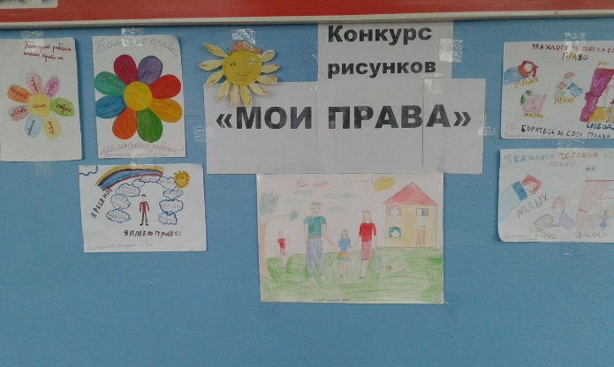 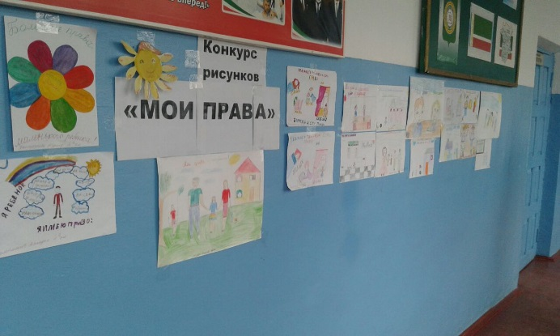

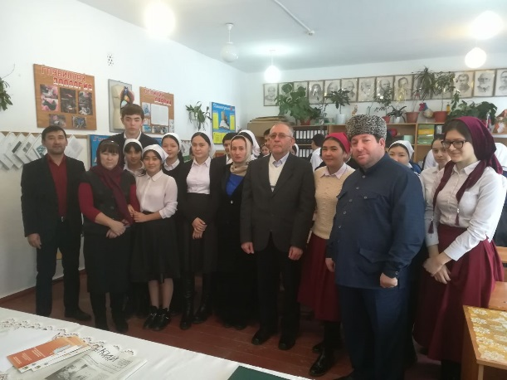 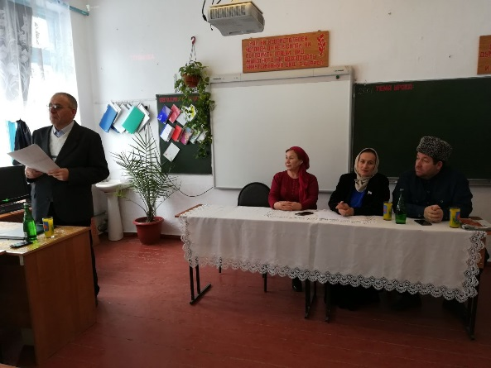

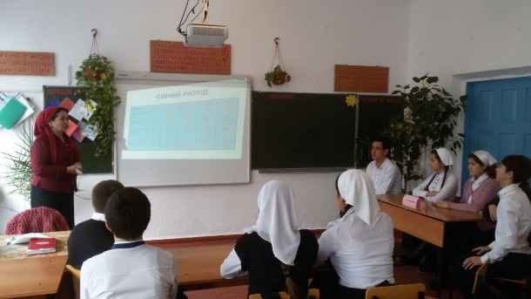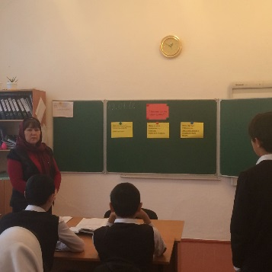

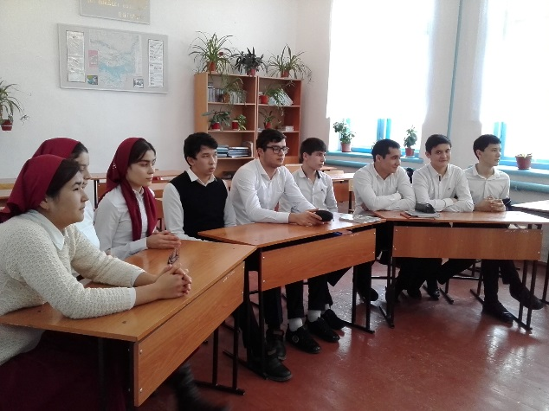 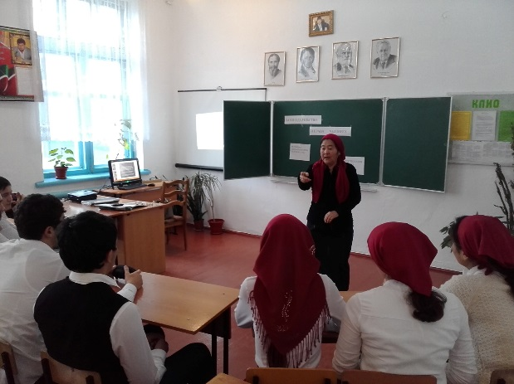

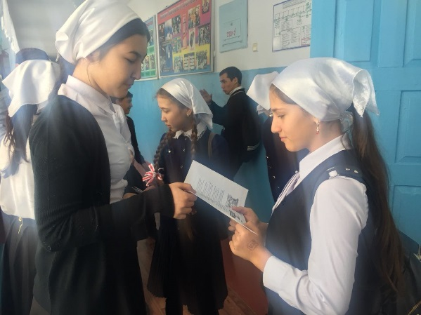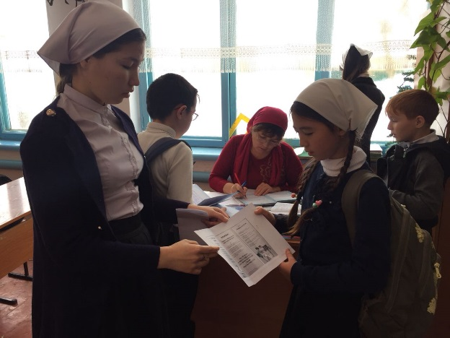

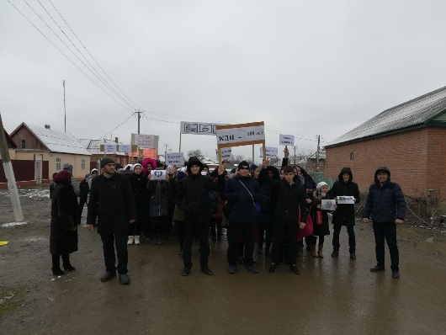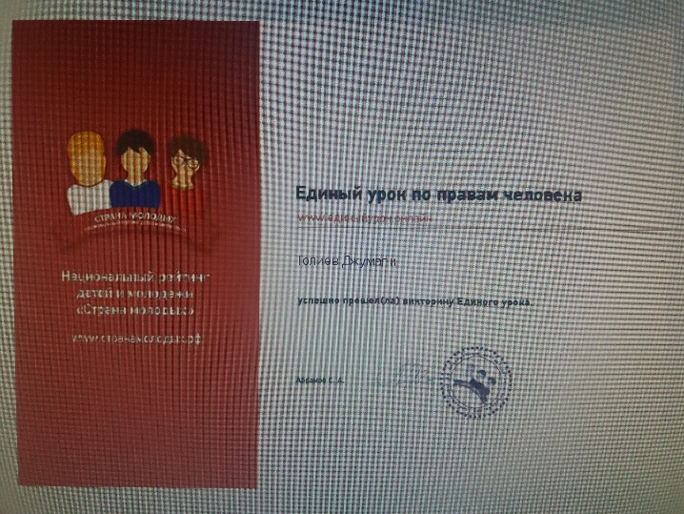

Директор: \_\_\_\_\_\_\_\_\_\_\_\_\_\_\_\_ М.А. Елманбетова

Автор: Даутова Зухра Исраиловна 8 (928) 785-51-05 [sary-su.rf@mail.ru](https://e.mail.ru/messages/inbox/)